Laporan Praktek Web
“Instalasi Debian”
Disusun untuk memenuhi matakuliah Jauharul Fuadi



Oleh:
SEPTA DWI MAULIDINA 110533430658
S1 PTI 2011 Off E

UNIVERSITAS NEGERI MALANG
FAKULTAS TEKNIK
JURUSAN TEKNIK ELEKTRO
S1 PENDIDIKAN TEKNIK INFORMATIKA
September 2013

- Dasar Teori
Debian adalah sistem operasi bebas yang dikembangkan secara terbuka oleh banyak programer sukarela(pengembang Debian) yang tergabung dalam Proyek Debian. Sistem operasi Debian adalah gabungan dari perangkat lunak yang dikembangkan dengan lisensi GNU, dan utamanya menggunakan kernel Linux, sehingga populer dengan nama Debian GNU/Linux. Sistem operasi Debian yang menggunakan kernel Linux yang merupakan salah satu distro Linux yang populer dengan kestabilannya. Rata-rata Distro turunan Debian adalah Distro yang paling banyak digunakan di dunia, seperti ; Ubuntu , Linux Mint , Backtrack , Knoppix.
Debian pertama kali diperkenalkan oleh Ian Murdock, seorang mahasiswa dari Universitas Purdue, Amerika Serikat, pada tanggal 16 Agustus 1993. Nama Debian berasal dari kombinasi nama Ian ( Pembuat Debian ) dengan mantan-kekasihnya Debra Lynn, yang Disingkat dengan “DEBIAN”.
Pada awalnya, Ian memulainya dengan memodifikasi distribusi SLS (Softlanding Linux System). Namun, ia tidak puas dengan SLS yang telah dimodifikasi olehnya sehingga ia berpendapat bahwa lebih baik membangun sistem (distribusi Linux) dari nol (Dalam hal ini, Patrick Volkerding juga berusaha memodifikasi SLS. Ia berhasil dan distribusinya dikenal sebagai “Slackware”).
Proyek Debian tumbuh lambat pada awalnya dan merilis versi 0.9x di tahun 1994 dan 1995. Pengalihan arsitektur ke selain i386 dimulai ditahun 1995. Versi 1.x dimulai tahun 1996.
Ditahun 1996, Bruce Perens menggantikan Ian Murdoch sebagai Pemimpin Proyek. Dalam tahun yang sama pengembang debian Ean Schuessler, berinisiatif untuk membentuk Debian Social Contract dan Debian Free Software Guidelines, memberikan standar dasar komitmen untuk pengembangan distribusi debian. Dia juga membentuk organisasi “Software in Public Interest” untuk menaungi debian secara legal dan hukum.
Di akhir tahun 2000, proyek debian melakukan perubahan dalam archive dan managemen rilis. Serta di tahun yang sama para pengembang memulai konferensi dan workshop tahunan “debconf”.
Di April 8, 2007, Debian GNU/Linux 4.0 dirilis dengan nama kode “Etch”. Rilis versi terbaru Debian, 2009, diberi nama kode “Lenny”. deb adalah perpanjangan dari paket perangkat lunak Debian format dan nama yang paling sering digunakan untuk paket-paket binari seperti itu.
Paket debian adalah standar Unix pada arsip yang mencakup dua gzip, tar bzipped atau lzmaed arsip: salah satu yang memegang kendali informasi dan lain yang berisi data. Program kanonik untuk menangani paket-paket tersebut adalah dpkg, paling sering melalui apt/aptitude.
Beberapa paket Debian inti tersedia sebagai udebs (“mikro deb”), dan biasanya hanya digunakan untuk bootstrap instalasi Linux Debian. Meskipun file tersebut menggunakan ekstensi nama file udeb, mereka mematuhi spesifikasi struktur yang sama seperti biasa deb. Namun, tidak seperti rekan-rekan mereka deb, hanya berisi paket-paket udeb fungsional penting file. Secara khusus, file dokumentasi biasanya dihilangkan. udeb paket tidak dapat diinstal pada sistem Debian standar.
Paket debian juga digunakan dalam distribusi berbasis pada Debian, seperti Ubuntu dan lain-lain. Saat ini telah terdapat puluhan distribusi Linux yang berbasis kepada debian, salah satu yang paling menonjol dan menjadi fenomena adalah Ubuntu
Sama seperti sistem operasi F/OSS (Free/Open Source Software) lainnya, di Indonesia perkembangan Debian berawal dari dunia kampus dengan Memanfaatkan jaringan internal kampus, tumbuh pengguna dan komunitas Debian Indonesia. Untuk mendistribusikan paket-paket terbaru, komunitas Debian Indonesia berinisiatif menyediakan mirror untuk pengguna Debian di Indonesia. Tujuan utamanya adalah mempercepat akses dan menghemat bandwith.
Berikut ini adalah beberapa mirror Debian di Indonesia :
- deb http://ftp.itb.ac.id/debian ITB
- deb http://komo.vlsm.org Komo IIX
- deb http://kambing.ui.edu/debian UI
- deb http://mirror.unej.ac.id/debian mirror.UNEJ.ac.id
- deb http://komo.VLSM.org/debian PENS ITS
- deb http://mirror.its.ac.id/debian ITS
- Instalasi
- Hidupkan PC / Laptop yang akan digunakan
- Masukkan CD/DVD installer debian 7.1.0-i386 pada oracle box atau vmware
- Kemudian akan terdapat pilihan instalasi debian yang terdapat 3 DVD berbentuk iso
- Mount DVD iso yang pertama
- Pilih graphical install
- Setelah itu biarkan proses menginstalasi berjalan
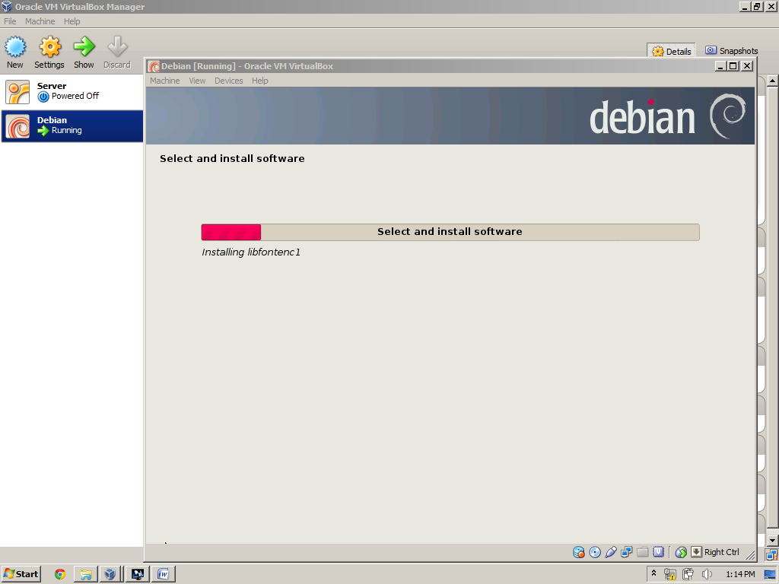
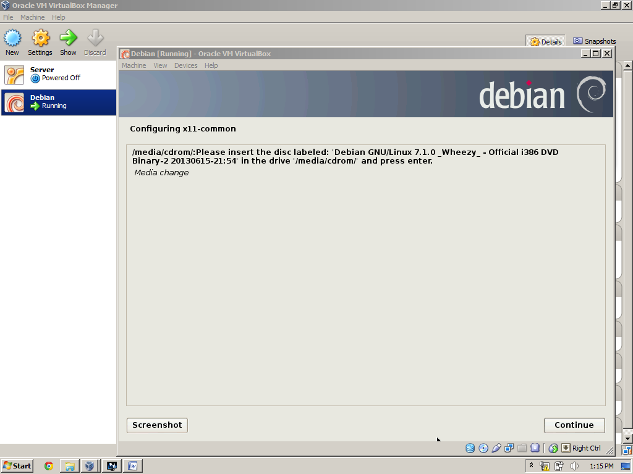
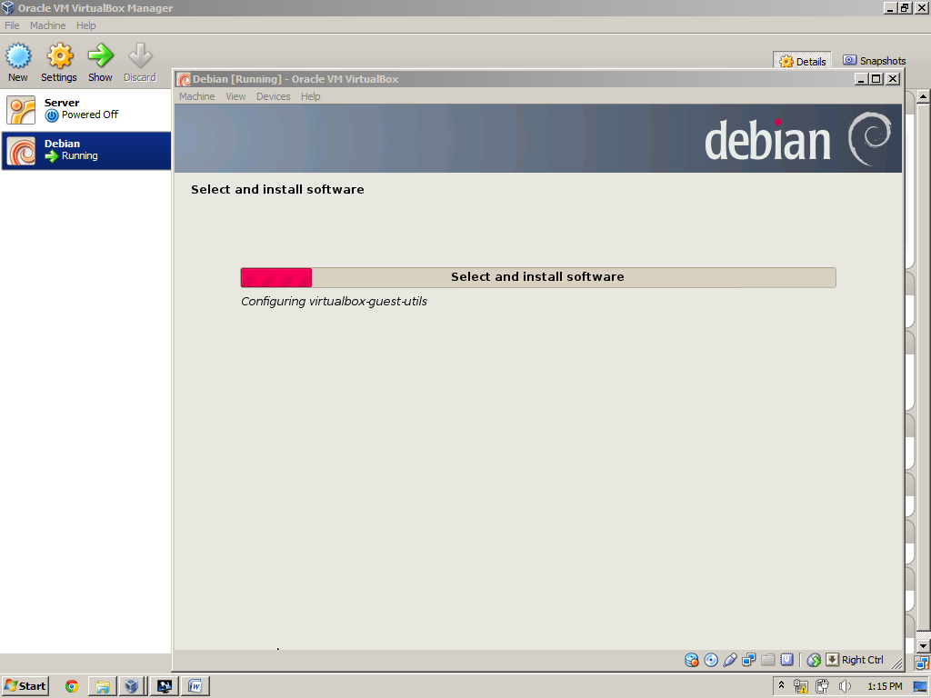
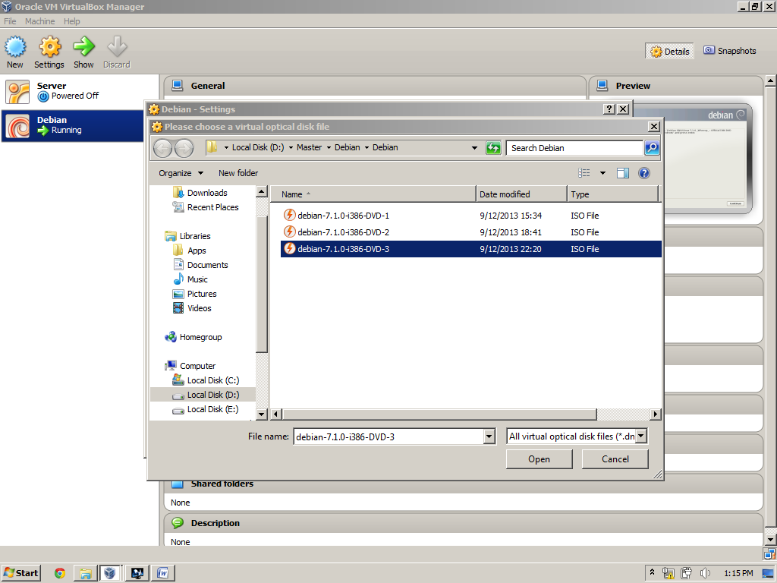
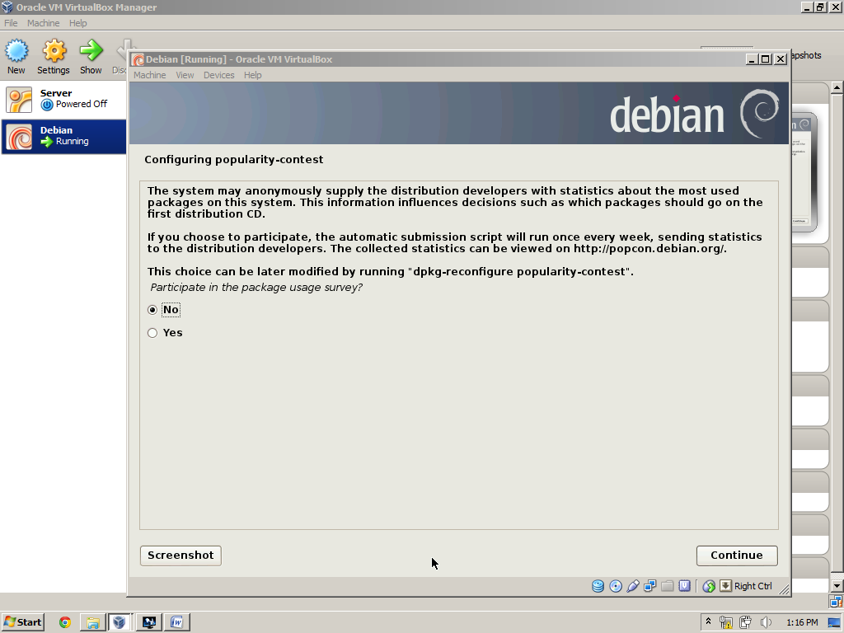
- Pilih bahasa English
- Kemudian continue untuk memilih Negara . Indonesia terdapat di other.
- Kemudian pilih setting keyboard yang akan digunakan
- Klik continue kemudian masukkan nama host secara defaultnya adalah debian
- Kemudian akan muncul kotak partisi disk , klik continue
- Berikan ukuran 20GB
- Setelah itu pilih Finish portioning and write change disk
- Setelah itu configure jam , pilih Jakarta
- Kemudian masukkan user dan password untuk root
- Kemudian masukkan username yang akan digunakan
- Setelah itu akan muncul software selection, kita centang seperti pada gambar
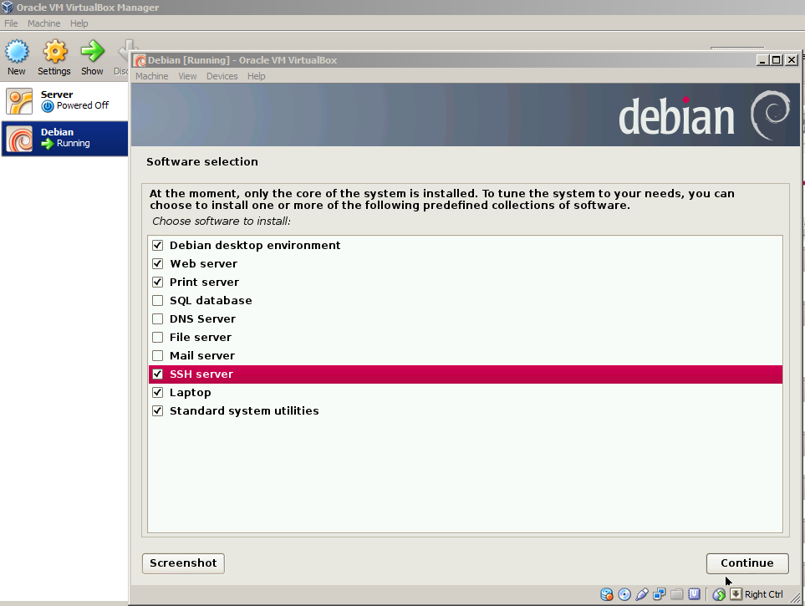
- Setelah itu klik continue
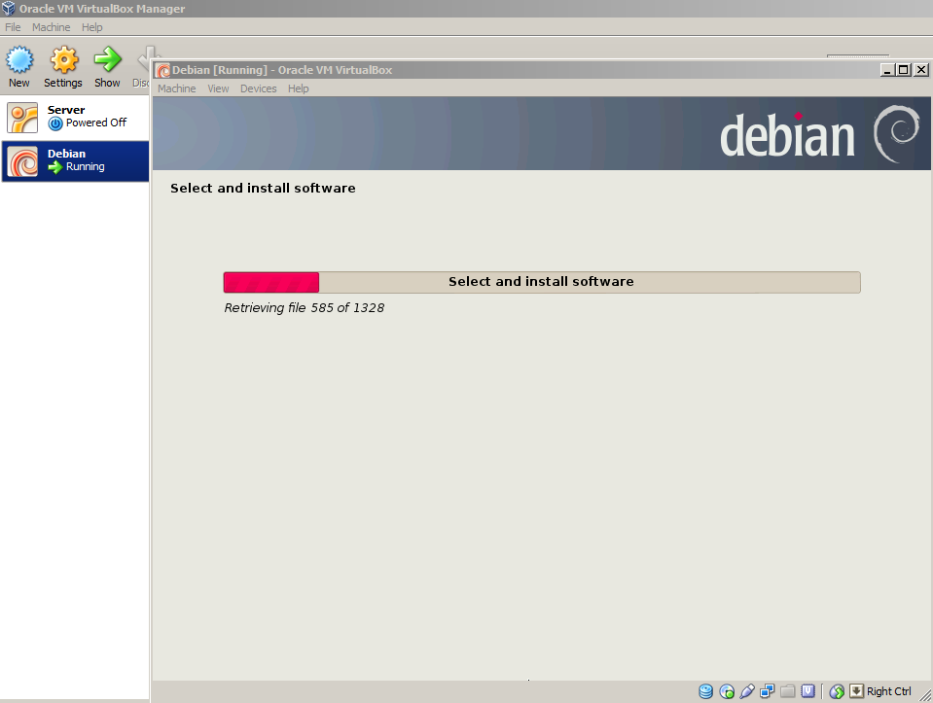
- Setelah itu akan muncul kotak dialog install GRUB boot load dalam hardisk. Pilih Yes
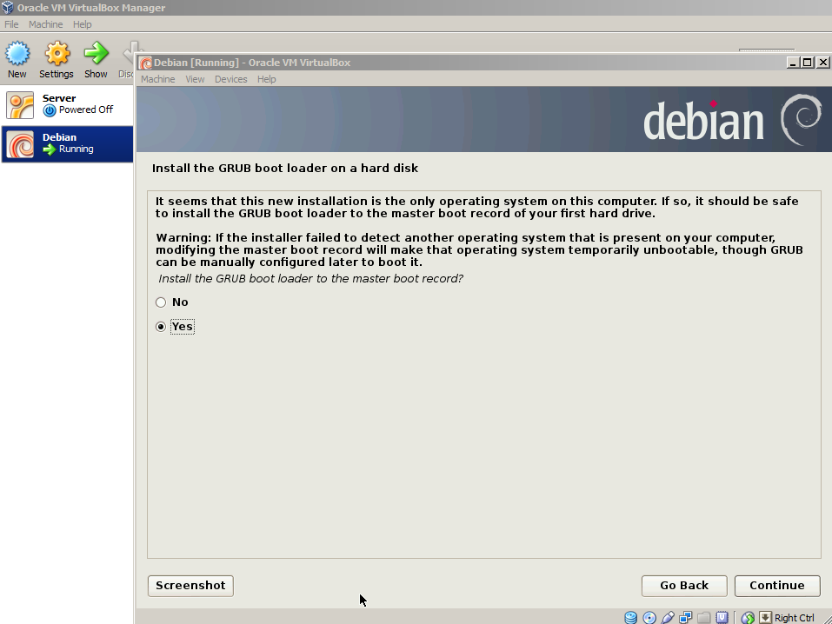
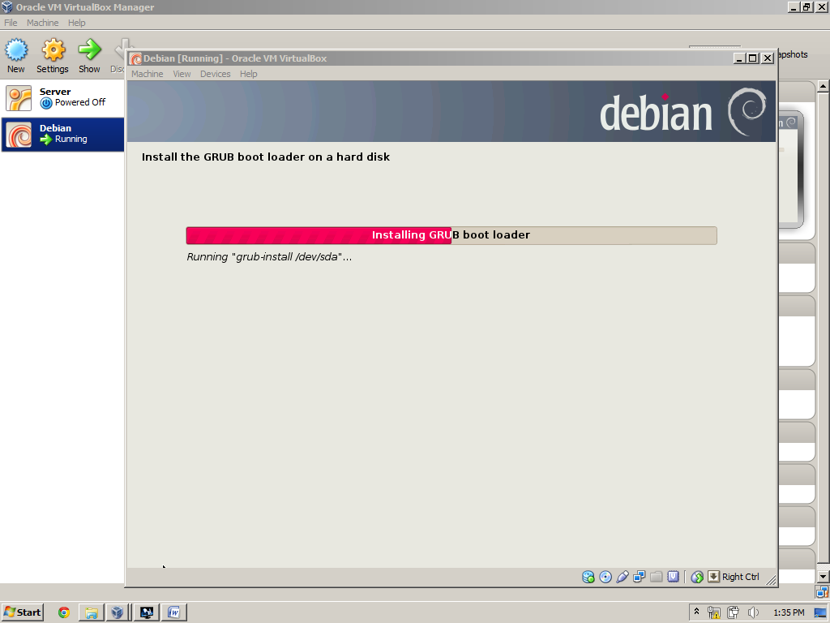
- Kemudian klik continue dan tunggu hingga proses instalasi selesai
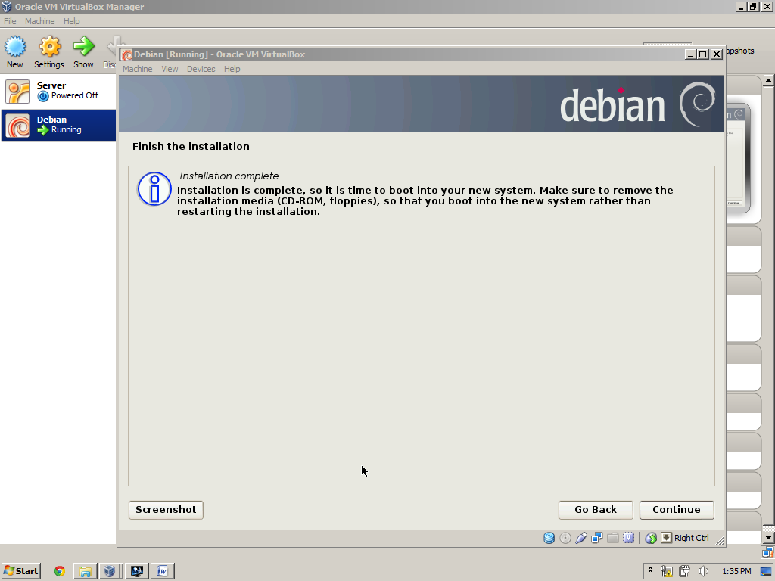
- Setelah selesai kemudian akan muncul boot loader , pilih sesuai dengan yang digunakan oleh computer anda
- Setelah itu login sebagai user
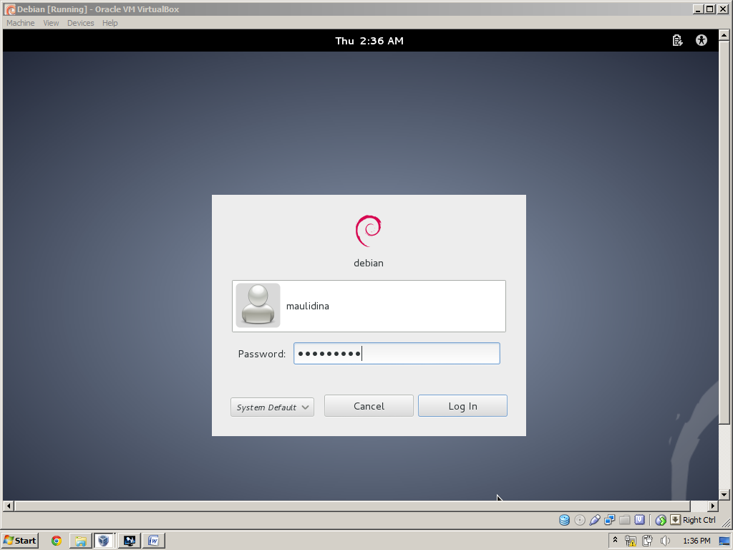
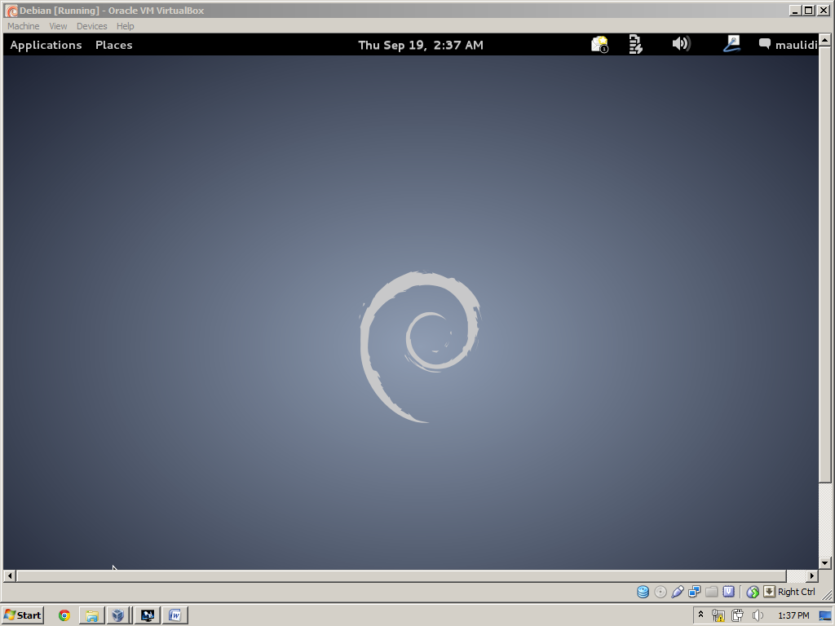
- Setelah proses instalasi selesai kemudian kita mencoba untuk menginstall atribut
- Pada application pilih Synaptic Package Manager
- Kemudian pilih mysql , php5 , phpmyadmin

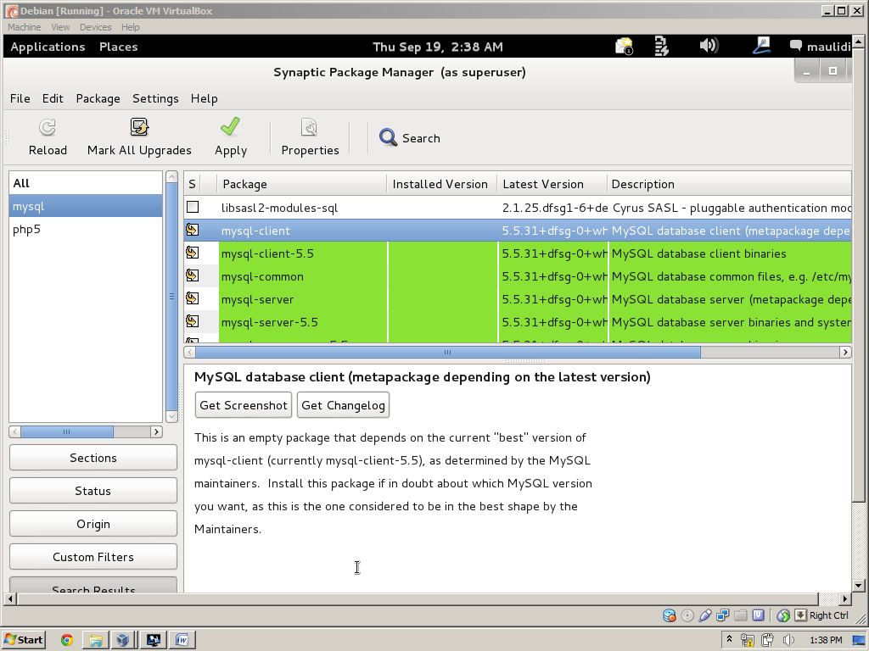
- Setelah itu klik apply untuk proses instalasi
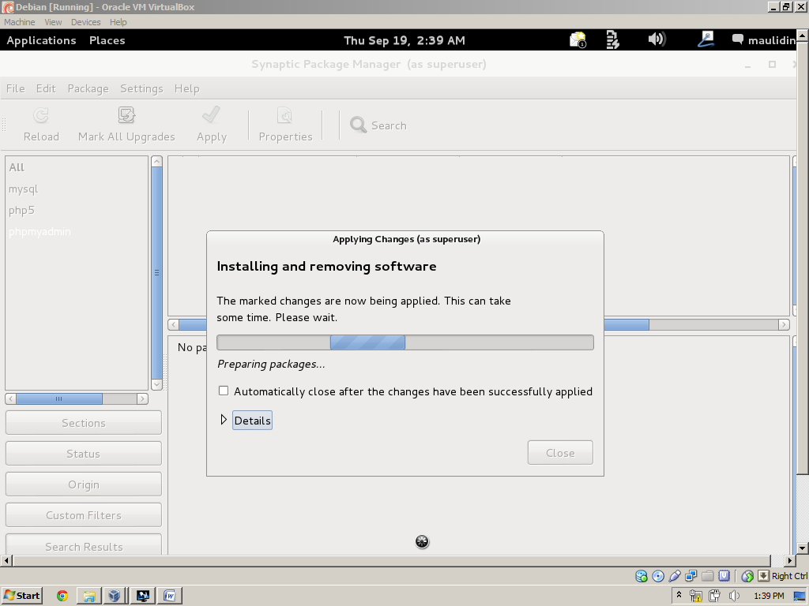
- Kemudian beri centang pada kotak dialog seperti pada gambar
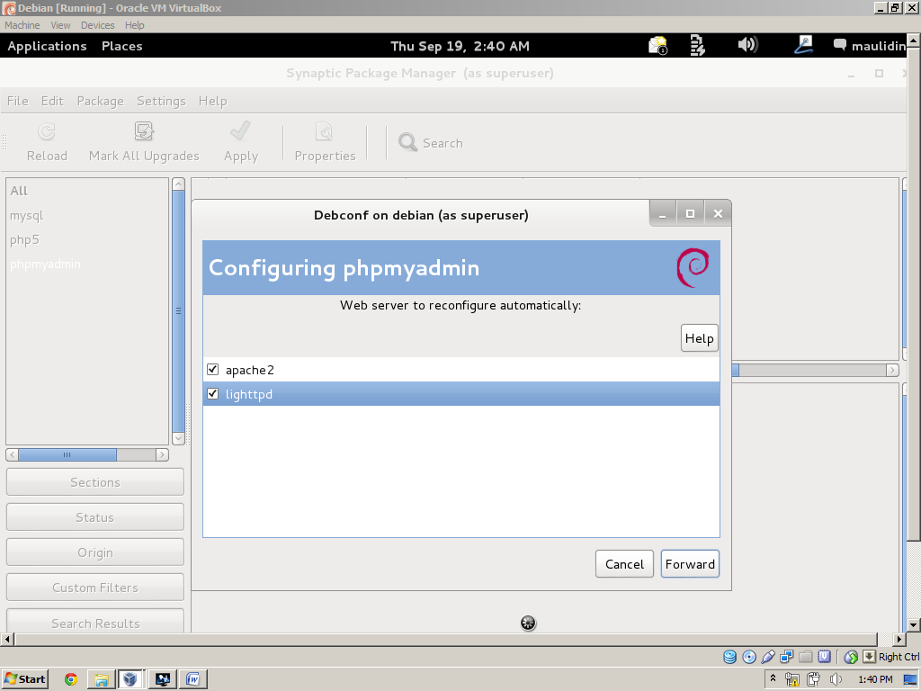
- Setelah itu pilih Forward dan biarkan instalasi berlanjut
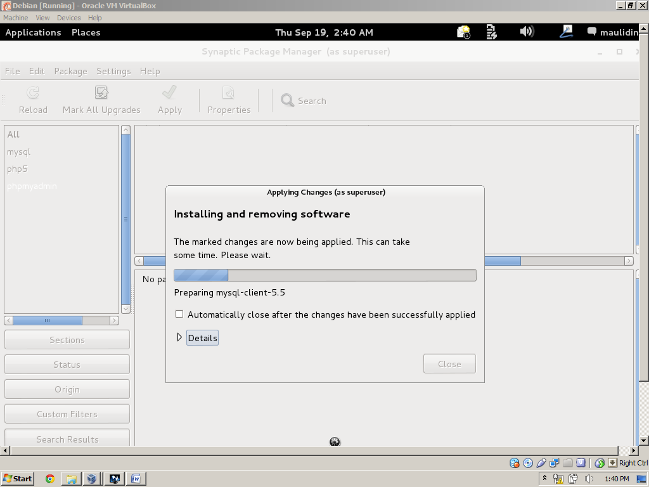
- Kemudian pada “Configuring phpmyadmin” pilih Forward untuk melanjutkan
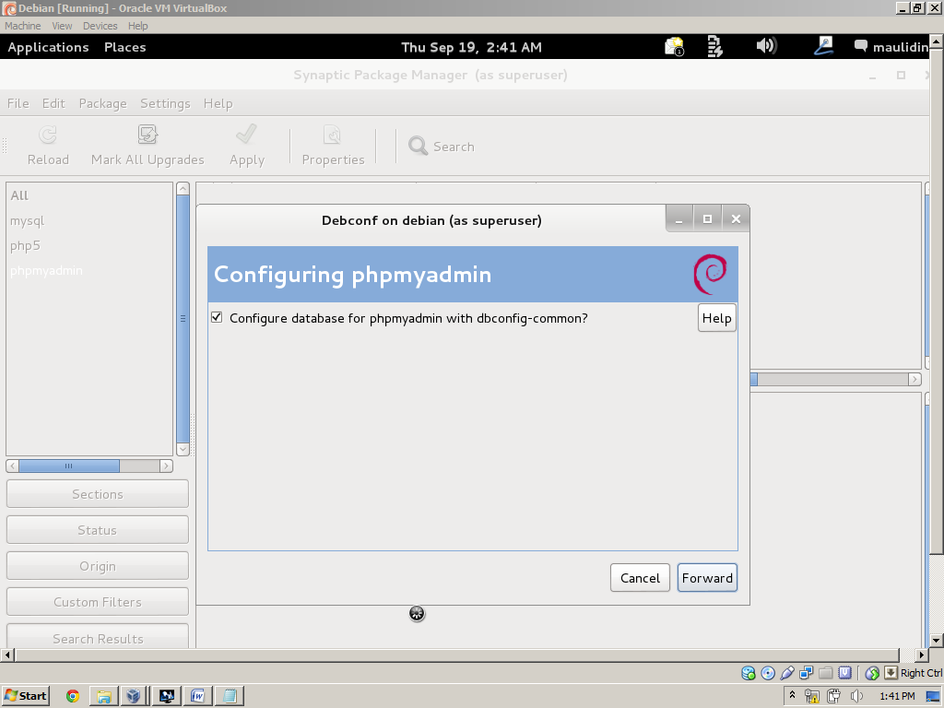
- Setelah proses instalasi selesai kemudian buka folder Debian
- Install WinSCP
WinSCP adalah aplikasi yg berfungsi untuk transfer file atau copy file antara windows dengan linux. Kegunaan dari WinSCP ini adalah sebagai alat untuk transfer, atau lebih familiar kita kenal dengan sebutan upload dan download file melalui protokol ftp dan secure shell (SSH), Dengan WinSCP kita juga dapat melakukan editorial seperti mengedit isi file, merubah nama file menghapus file dan lain sebagainya. 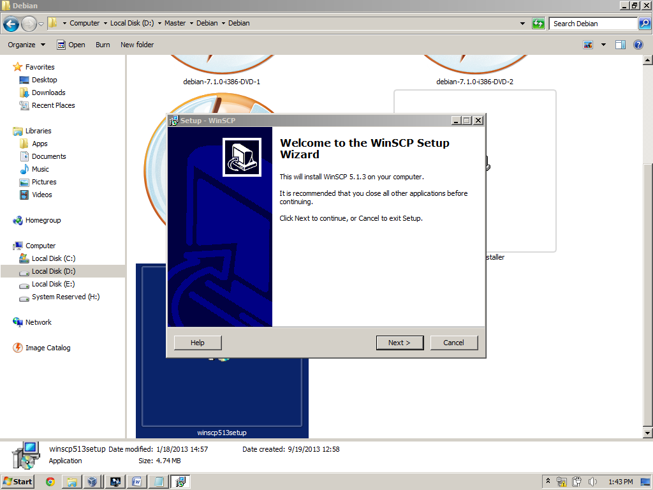
- Kemudian masuk ke setting dan pilih network pada oracle VM
- Pada adapter 1 ganti promicious mode menjadi deny dan attached to menjadi host-only adapter
` 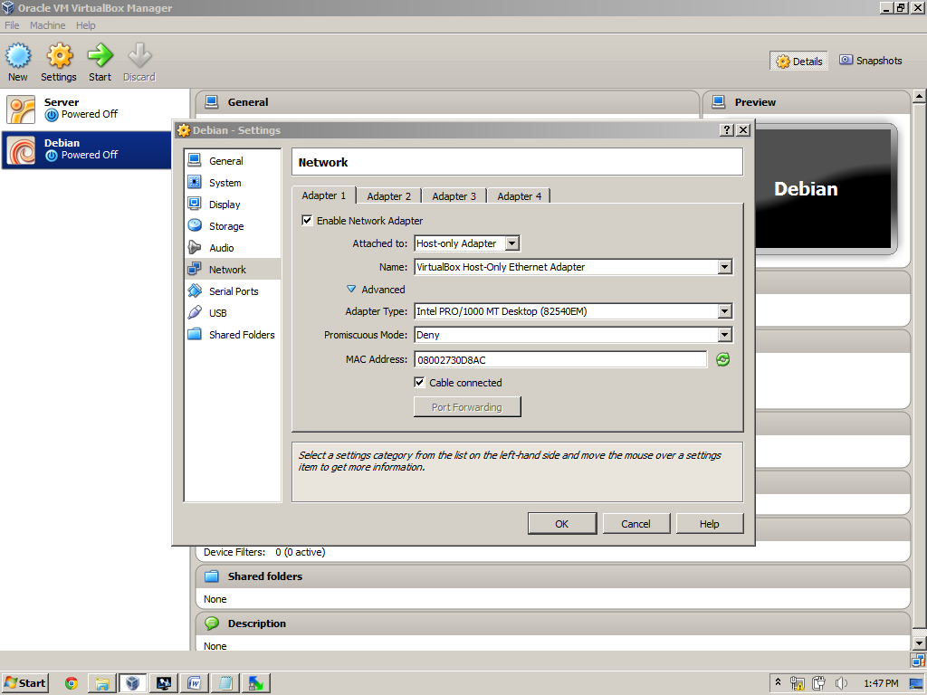
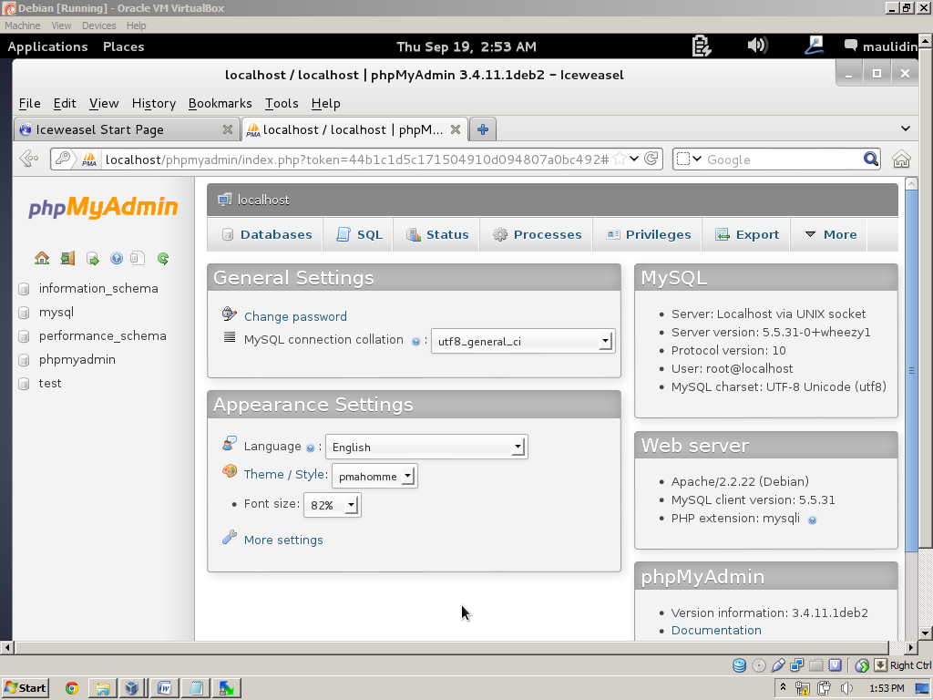
- Setelah itu pilih pada adapter 2 , ubah attached to menjadi Host-only adapter , promiscuous mode menjadi Allow All
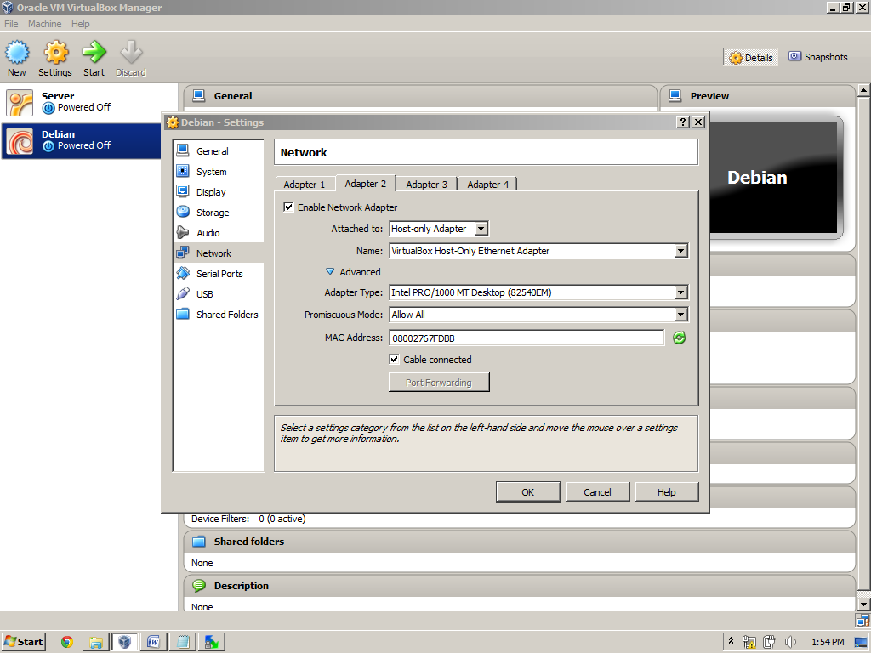
- Kemudian kita cek koneksi dengan klik icon disamping atas (yang seperti kabel)
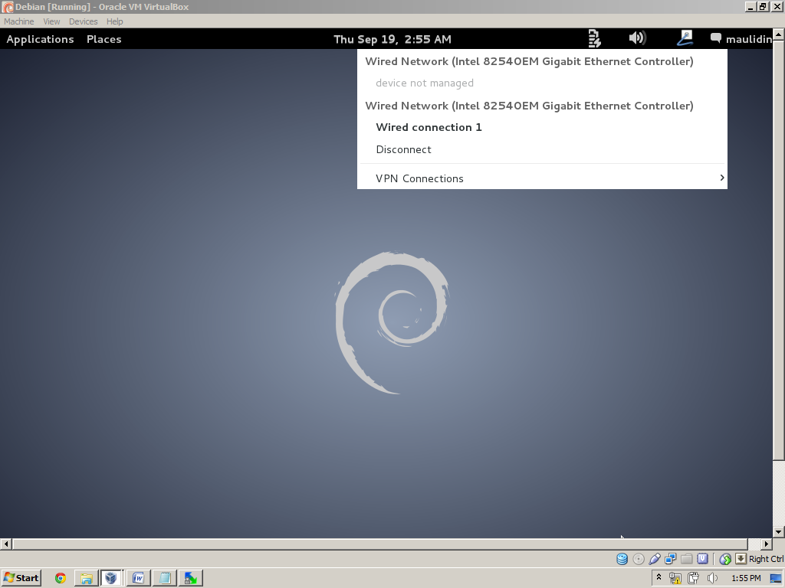
- Setelah tersambung cek pada terminal. Dengan cara buka application kemudian cari terminal
- Ketikkan perintah “su”
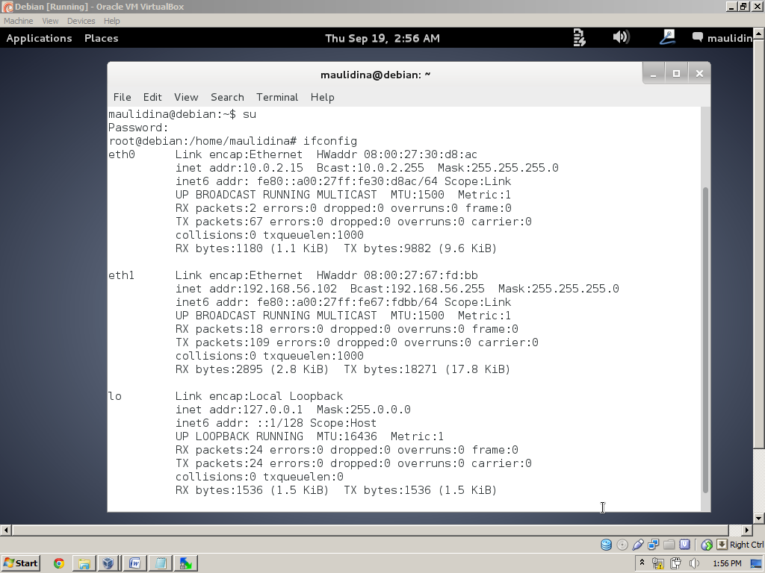
- Setelah mengetahui IP kita coba dengan melakukan ping antara windows ke debian dan sebaliknya melalui terminal dan cmd
- Apabila telah tersambung kemudian kita cek pada browser dengan menggunakan IP yang telah kita dapatkan tadi
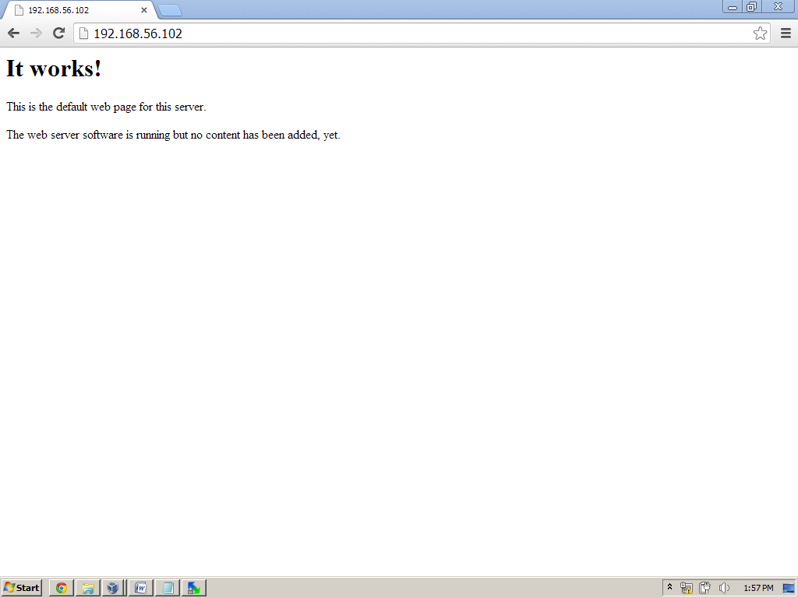
- Kemudian buka WinSCP yang telah diinstal tadi , masukkan IP pada host name dan user name beserta password .
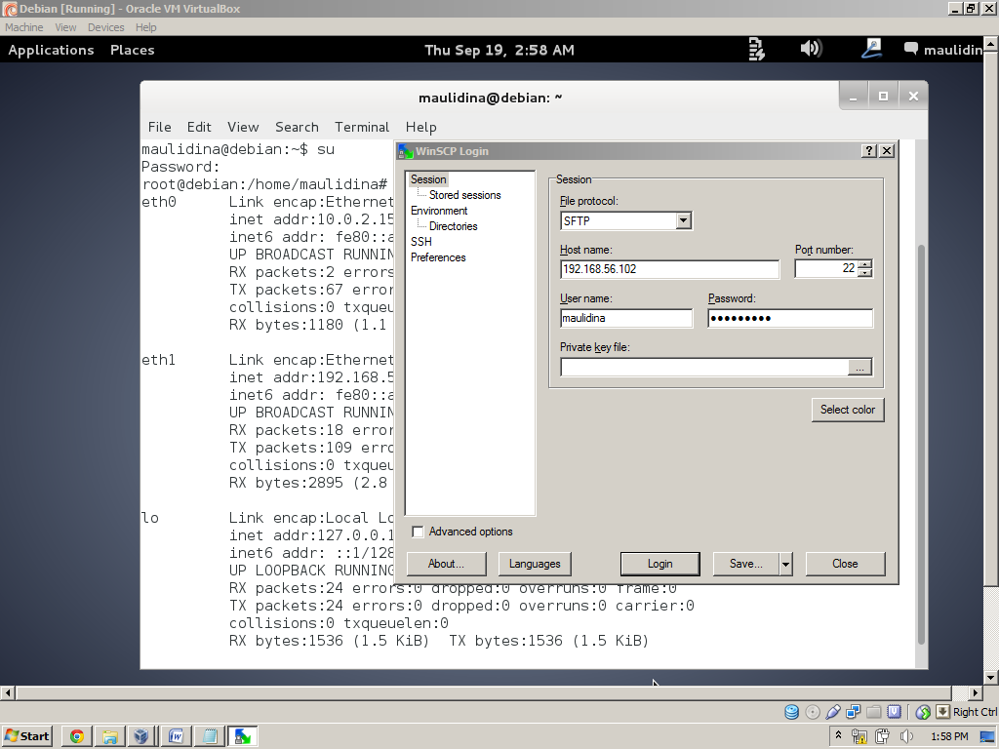
- Kemudian pilih Login dan tunggu hingga proses authentikasi selesai
- Ketika menemukan error seperti pada gambar tekan Yes
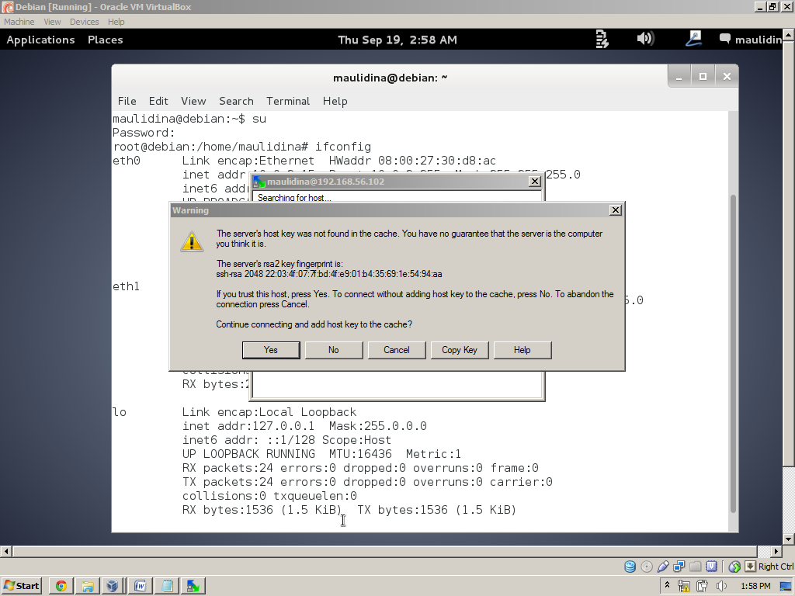
- Setelah selesai kemudian akan terbuka jendela seperti pada gambar dibawah ini
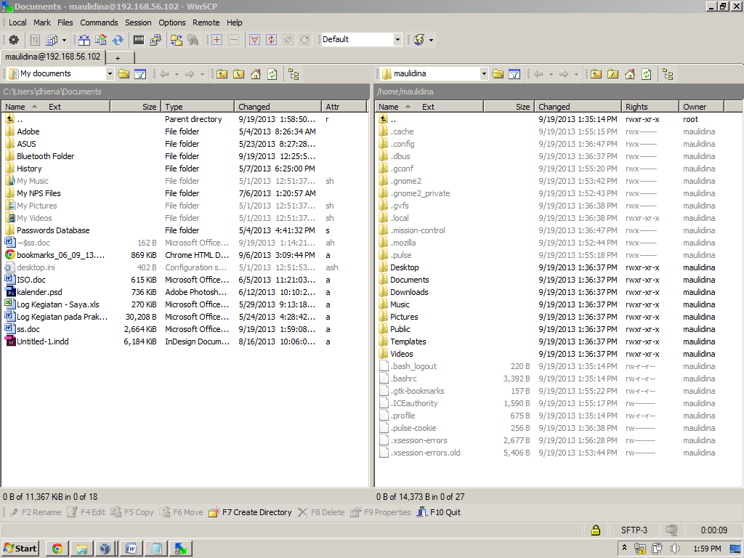
- Masuk pada root \ www \ var
- Setelah itu akan tampak file “index.html”
- Pindahkan file itu dengan cara drag ke jendela sebelah kiri
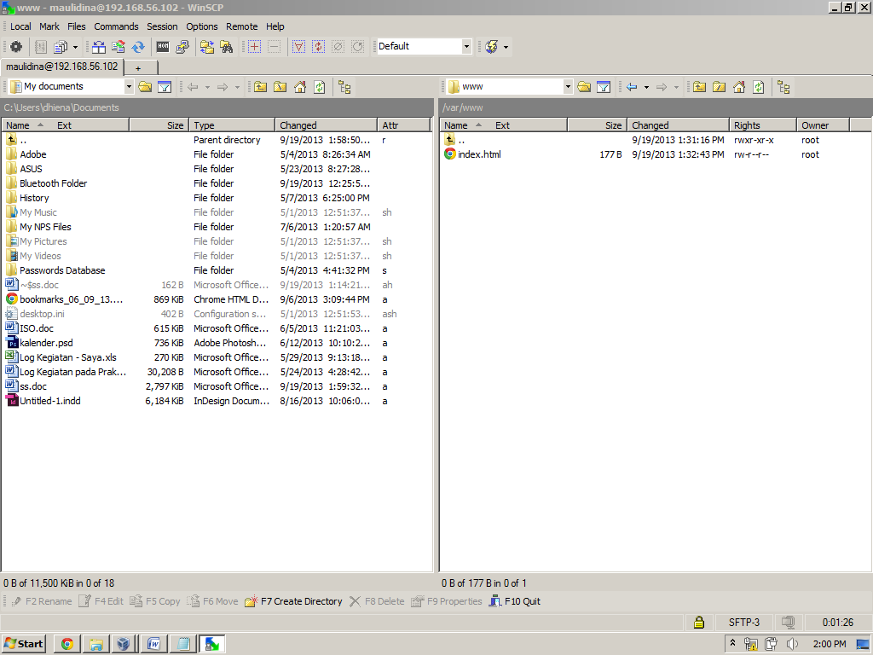
- Setelah berhasil edit isi dari “index.html” kemudian pindahkan lagi ke jendela di sebelah kanan
- Kemudian masuk ke C > System32 > Pilih drivers > etc
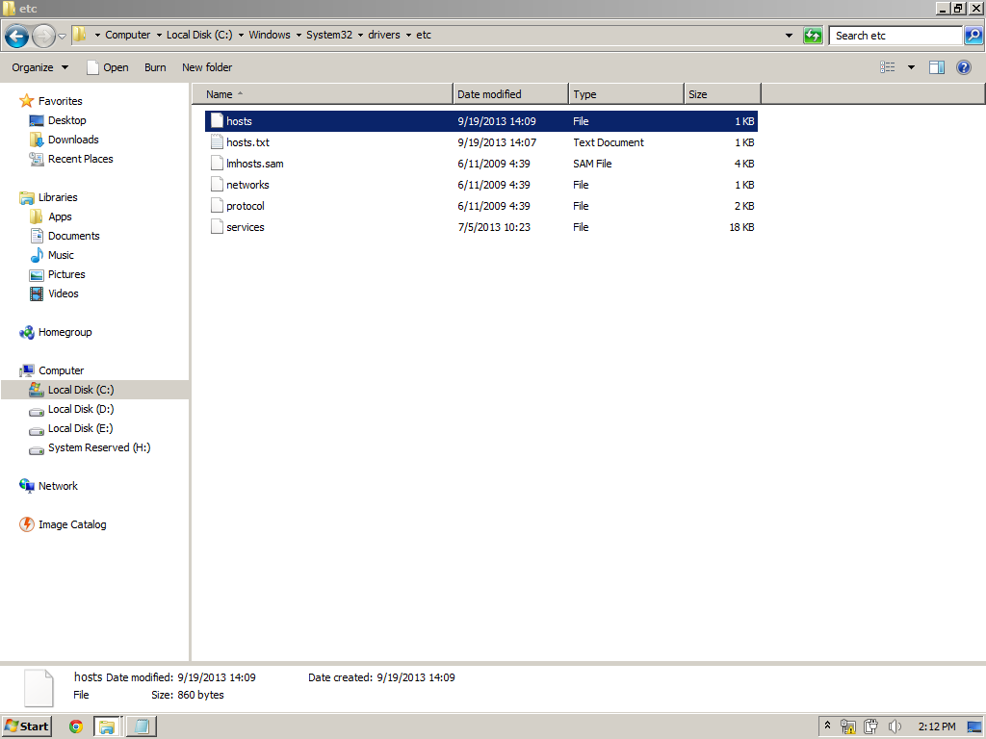
- Kemudian ketik alamat IP dan kemudian ketikkan domain
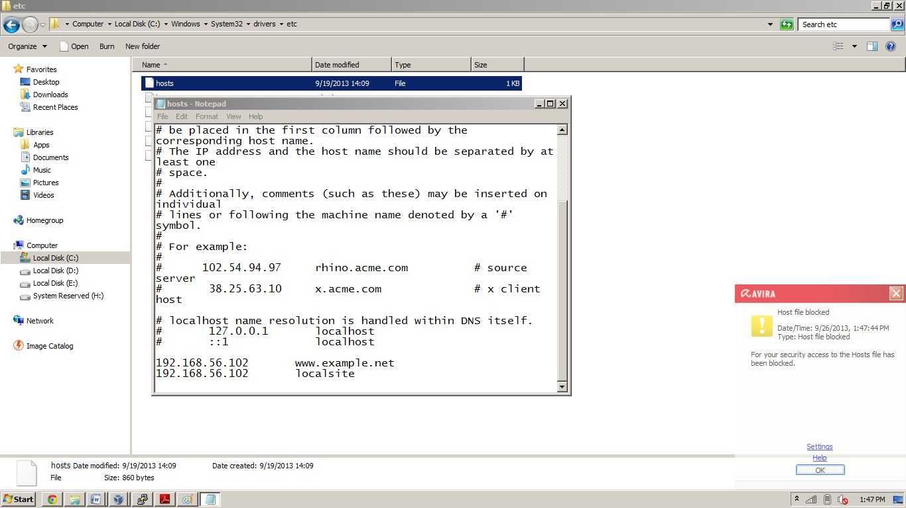
- Cek dengan memasukkan IP kita pada address bar di Chrome
- Kemudian kita liat apakah tulisan yang telah kita edit tadi masuk atau tidak
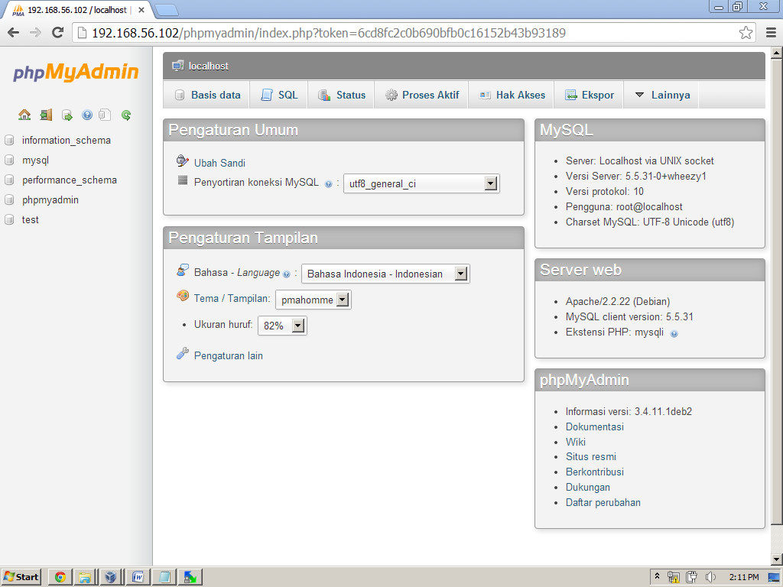
- Apabila telah terdapat tambahan tulisan berarti telah berhasil
- Selesai

- Kesimpulan
- Debian adalah sistem operasi bebas yang dikembangkan secara terbuka oleh banyak programer sukarela(pengembang Debian) yang tergabung dalam Proyek Debian. Sistem operasi Debian adalah gabungan dari perangkat lunak yang dikembangkan dengan lisensi GNU, dan utamanya menggunakan kernel Linux, sehingga populer dengan nama Debian GNU/Linux.
- Winscp adalah aplikasi yg berfungsi untuk transfer file atau copy file antara windows dengan linux. Kegunaan dari WinSCP ini adalah sebagai alat untuk transfer, atau lebih familiar kita kenal dengan sebutan upload dan download file melalui protokol ftp dan secure shell (SSH)
- PuTTY adalah aplikasi gratis dan sebuah aplikasi open source terminal emulator yang dapat bertindak sebagai klien untuk rlogin SSH, Telnet, dan protokol TCP. Definisi sederhana fungsi aplikasi PuTTY adalah anda menjalankan PuTTY pada OS Windows, dan dapat digunakan untuk menyambung ke (misalnya) mesin Unix. Aplikasi Putty membuka Window. Lalu, apa saja yang diketik dalam jendela yang dikirim langsung ke mesin Unix, dan segala sesuatu respon dari OS Unix akan dikirim kembali ditampilkan di jendela anda.
- Daftar Rujukan
- http://cogierb201.wordpress.com/2012/03/15/cara-menggunakan-winscp/
- http://ozzablog.wordpress.com/2012/07/16/apa-itu-debian-o/

